Тема приложения: Туристическое агентство.

Цель приложения: Приложение позволит экономить время поиска подходящего тура как тур-агенту, так и пользователю.

Функционал приложения:

1. Пользователь имеет возможность просмотреть каталог туров без регистрации/входа в учетную запись.
2. Каталог туров имеет фильтрацию по стране, цене, типу, отелю.
3. Каталог туров имеет категории (все туры, популярные/выгодные туры на данный момент, акционные и выгодные предложения).
4. Информация об одном конкретном туре – отдельная страница, на которой описана основная информация о туре (фото/видео, цена, длительность поездки, страна, город, проживание, способ передвижения).
5. В информации об конкретном туре также присутствует информация о месте проживания (отель/гостиница), его фотографии, отзывы, количество звёзд.
6. Пользователь может зарегистрироваться в приложении (в учетной записи пользователя записана его контактная информация и история о заказанных ранее турах).
7. После входа в учетную запись пользователь имеет возможность заказать онлайн один или несколько туров.
8. Пользователь может оставлять отзывы на странице с туром, ставить ему оценку; данная функция возможна только после входа в учетную запись.
9. Тур-агент имеет отдельную учетную запись, после входа в которую он имеет возможность отвечать на сообщения пользователей в чате, так же может менять значение скидки для разных факторов (например, при покупке сразу N-ого количества билетов, при N-ой покупке одним и тем же пользователем билета и т.д.).

Анализ аналогов:

1-ый аналог – сайт «https://superformacia.by/» (рисунок 1). Для удобства пользователей данный сайт имеет меню с разными фильтрами, где можно выбрать определенную страну, отель, посмотреть акции и вернуться на стандартный список туров. На этом сайте отсутствует регистрация пользователя, как и возможность заказа билета сразу, но присутствуют все контакты для быстрого контакта с компанией и тур-агентом.

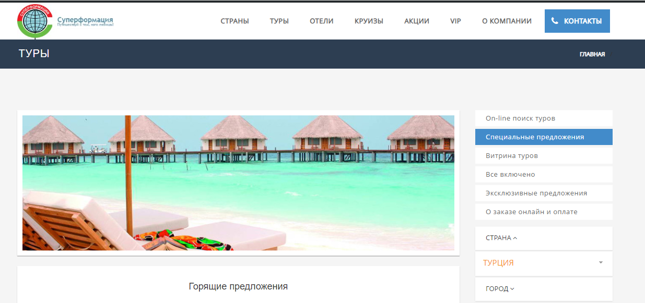

Рисунок 1 – Главная страница сайта «https://superformacia.by/»

2-ой аналог – сайт «https://intercity.by/» (рисунок 2). В шапке сайта сразу есть поля для выбора куда, когда, откуда нужно найти тур, а также указать количество человек и другие характеристики, что удобно, так как пользователь сразу же совершает целевое для себя действие: подбирает тур под себя. Есть чат-бот в правом нижнем углу, где можно отправить запрос и бот ответит на него скриптом, либо посоветует посмотреть контакты и написать в соц. сетях. Ну и сразу же есть в начале страницы кнопки для перехода в другие соц. сети для общения с тур-агентом. Данный сайт также не имеет регистрацию и покупку билета сразу на сайте.

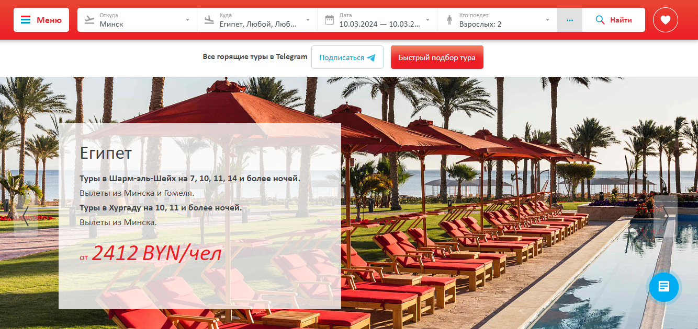

Рисунок 2 – Главная страница сайта «https://intercity.by/»

3-ий аналог – сайт «https:// www. holiday.by /» (рисунок 3). Сайт имеет много категорий: поиск тура, турфирмы, визы. Также в шапке есть категория горячие туры. Сам сайт имеет обычный фильтр доступных туров и т.д. Фильтр имеет большой список критериев для удобного поиска. Сайт максимально прост в использовании и интуитивно-понятен. Также в футере сайта есть кнопки для связи с компанией по вайберу или через почту.

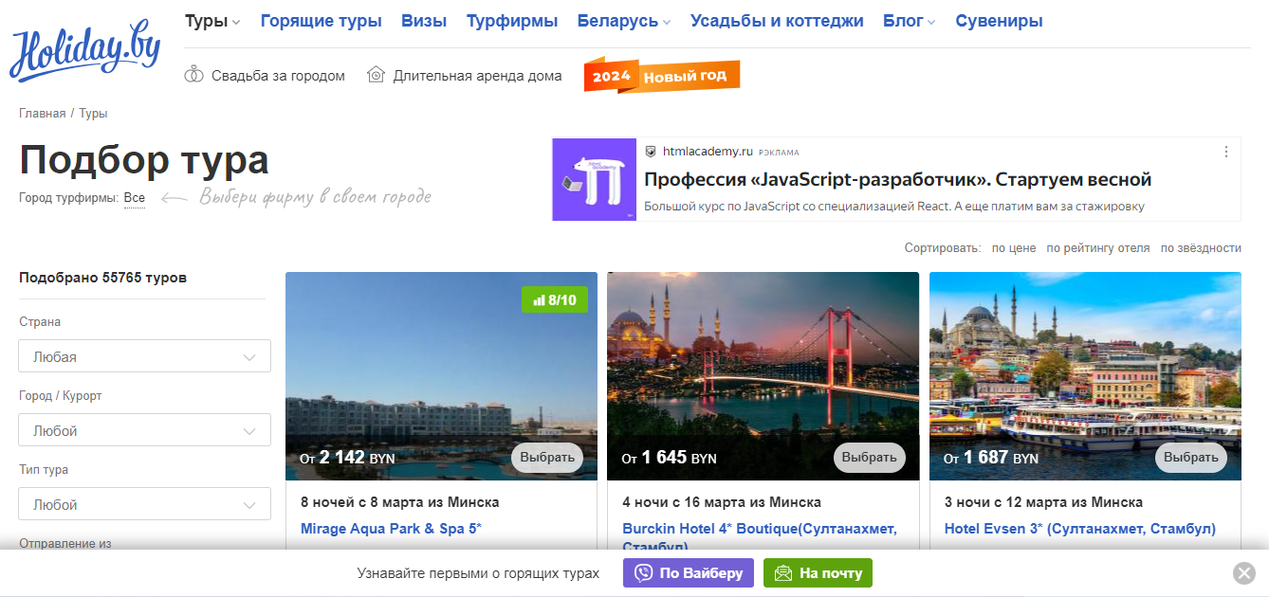

Рисунок 3 – Страница выбора туров «https://www.holiday.by/»

Требования и ограничения на вводимые данные:

* Сбор данных о пользователе (нужно собрать минимальный набор данных о пользователе и проверить пользователя на робота)
* Проверка наличия тура (тур должен быть активным)
* Проверка в заказе (тур должен быть выбран и в нем должно хватать мест)
* Проверка оплаты (проверка реквизитов карты на существующую)

Use case диаграмма:

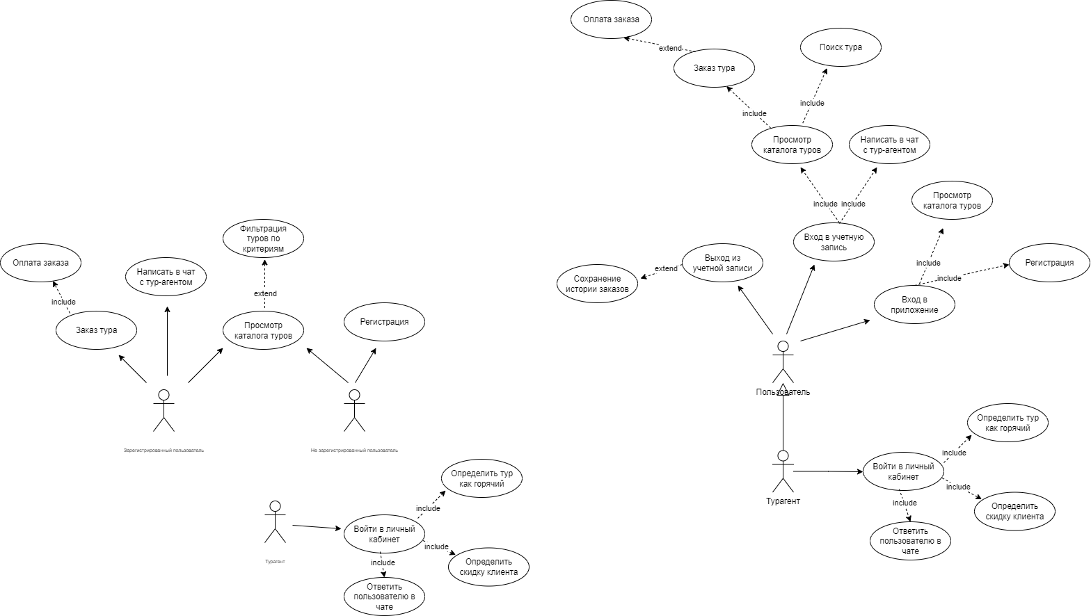

**Задание 1:**

1) Я как пользователь хочу просмотреть каталог туров определенной страны, чтобы выбрать подходящий для меня тур.

Функциональные требования:

* Фильтрация туров по стране.
* Отображение основной информации о каждом туре, включая фото/видео, цену, длительность поездки, страну и город.
* Предоставление возможности просмотра подробной информации о каждом туре на отдельной странице.

Нефункциональные требования:

* Быстрый доступ к каталогу туров и быстрая загрузка информации о турах.
* Интуитивно понятный интерфейс для удобного поиска и просмотра туров.

2) Я как пользователь хочу зарегистрироваться в приложении, чтобы иметь доступ к дополнительным функциям и сохранить историю заказов.

Функциональные требования:

* Регистрация нового пользователя с указанием контактной информации.
* Возможность входа в учетную запись с использованием учетных данных.
* Сохранение истории заказов для зарегистрированных пользователей.

Нефункциональные требования:

* Безопасное хранение личной информации пользователей.
* Удобный процесс регистрации и входа с минимальным количеством шагов.

3) Я как пользователь хочу оставить отзыв и поставить оценку для тура, который я заказал, чтобы поделиться своим опытом с другими пользователями.

Функциональные требования:

* Возможность оставить отзыв и оценку для определенного тура после его заказа.
* Отображение отзывов и оценок на странице тура для других пользователей.

Нефункциональные требования:

* Удобный интерфейс для написания отзыва и постановки оценки.
* Надежное сохранение отзывов и оценок без возможности их изменения или удаления без разрешения администратора.

**Задание 2:**

Нефункциональные требования:

* Приложение должно иметь перевод на несколько языков (английский, русский, испанский, китайский)
* Приложение должно иметь безопасность данных авторизованных пользователей, безопасность реквизитор карты при оплате
* Приложение должно иметь хорошую производительность, быстро запускаться, не иметь медиа данных большого размера
* Приложение должно иметь интуитивно понятный интерфейс, поиск и навигация по страницам должна быть удобной для пользователя
* Приложение должно быть как в десктопной версии, так и в мобильной (на IOS и Android)
* Приложение должно иметь удобную панель администрирования для тур-агента, для комфортной работы по заполнению данных о турах и ответа в чате клиентам